Name:……………………………………………………………………………………….
CHOOSE AND WRITE SOME SENTENCES: (SCEGLI E SCRIVI ALCUNE FRASI. Potete trascrivere tutto e disegnare nel quaderno d’inglese) Da spedire a teacher Ilenia teacherIlenia.compiti@gmail.com entro sabato 4 Aprile
(Chi non ha ancora mandato i compiti precedenti, chiedo cortesemente di farlo quanto prima. Grazie per la collaborazione =) )
EX. IT IS A SMALL MOUSE.
FAST/SLOW BIG/SMALL LONG/SHORT

1………………………………………………………………………………………………………………SNAIL
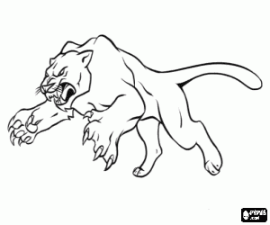
2……………………………………………………………………………………………………………..PANTHER
3………………………………………………………………………………………………………………BEAR
4…………………………………………………………………………………………………………….BEE
5…………………………………………………………………………………………………………..RULER
6……………………………………………………………………………………………………….....RULER

